На городской конкурс сочинений
«Я и моя семья – вместе в будущее!» представлена
работа учащегося 7 «А» класса
МОУ СОШ №19
Целищева Геннадия

Тема сочинения

«Протяни ниточку из настоящего в прошлое»

Руководители:
Марцофляк Ирина Викторовна,
учитель русского языка и литературы,
Логачева Елена Владимировна,
учитель изобразительного искусства.

2008 год

О себе!

Мне 13 лет. Учусь в 7 «А» классе школы №19. Стараюсь учиться хорошо, чтобы не огорчать маму. Несколько лет хожу в музыкальную школу. Очень ценю дружбу. О будущем еще не задумывался. Мне нравится играть на кларнете, заниматься спортом.

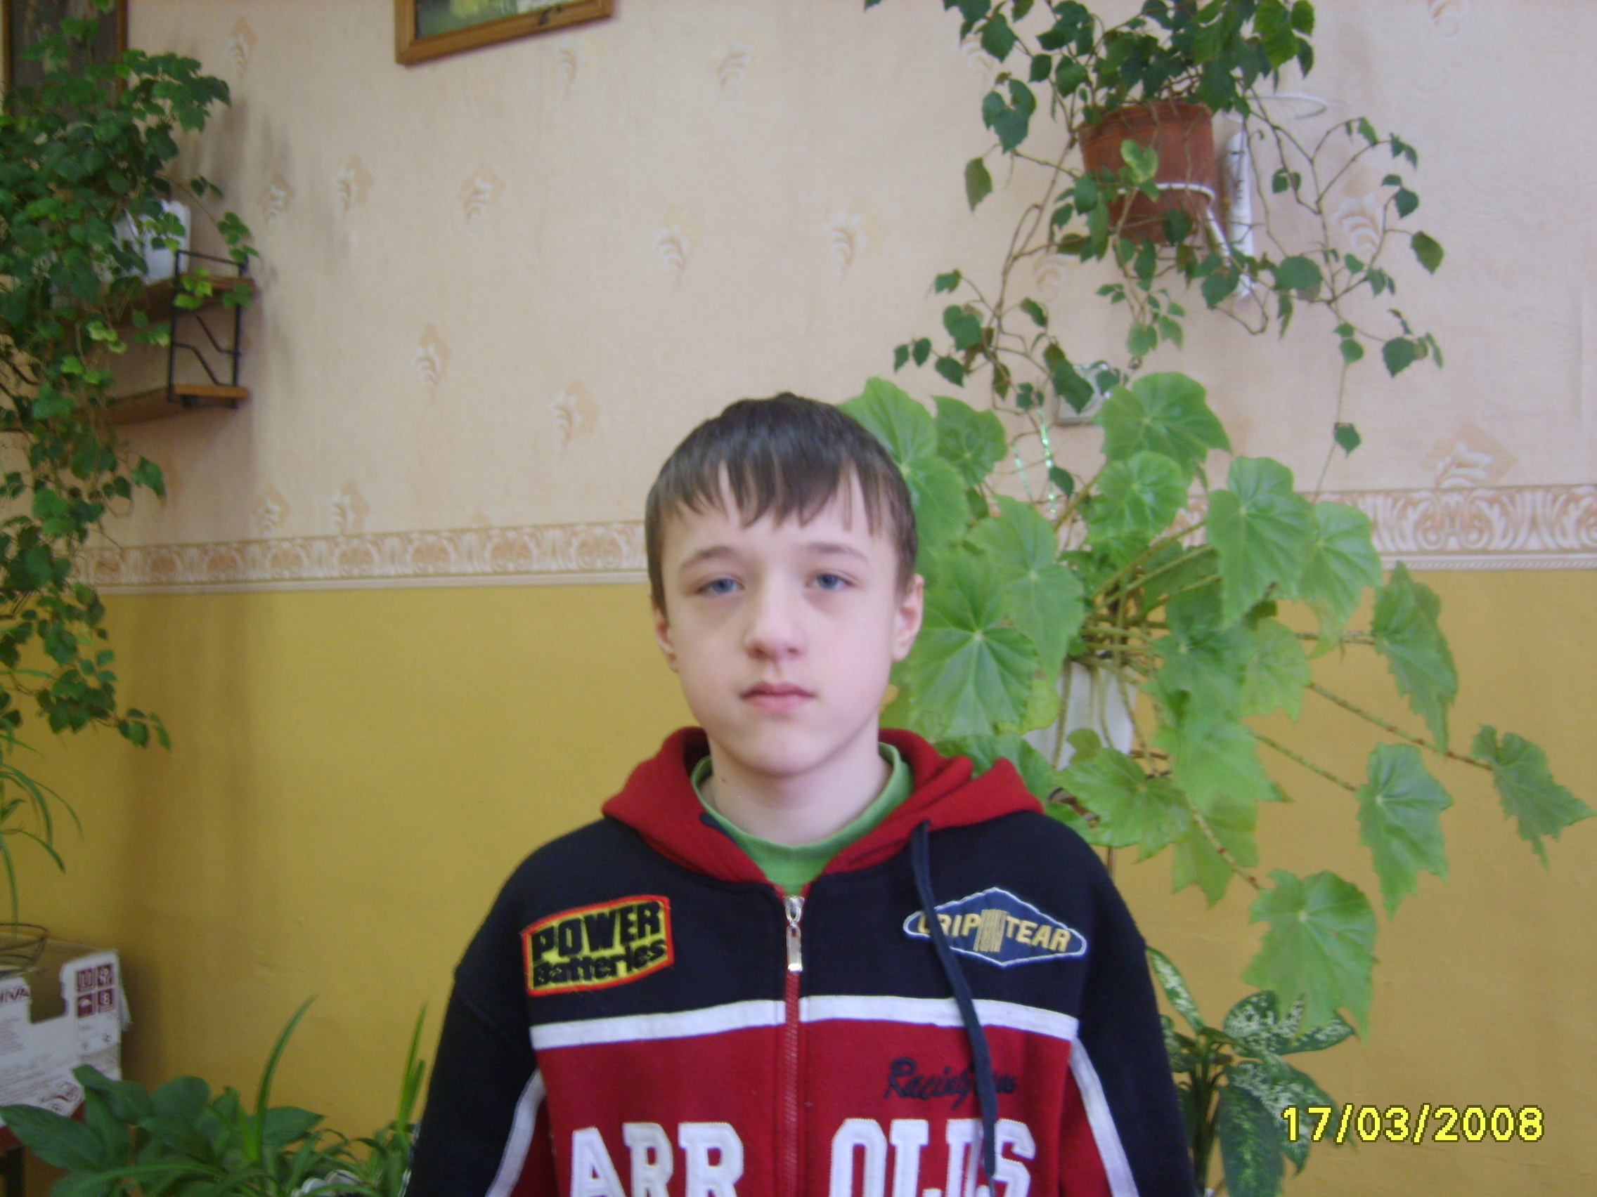
Моя семья – мама, младший брат и я. Когда мы вместе, мы счастливы.

Протяни ниточку из настоящего в прошлое.
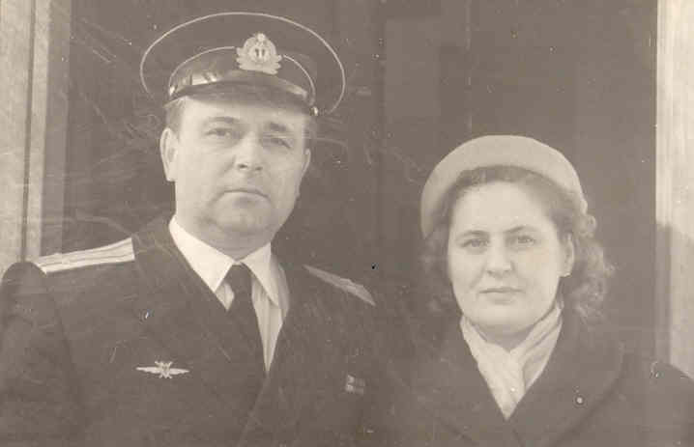
История моей семьи идёт от двух русских фамилий – Никоновы (по линии прадеда) и Никитины (по линии прабабушки). Я с большим интересом узнал, что эти фамилии происходят от крестильных имён Никон и Никита. Оказывается, в переводе с древнегреческого языка оба эти имени означают «победитель». И я вижу в этом символ жизни нашей семьи.
Моя прабабушка, коренная москвичка Никитина Галина Алексеевна, воспитывалась отцом и бабушкой, т.к. мама её умерла при родах. Отец моей прабабушки, офицер царской армии Никитин Алексей Иванович, всю жизнь посвятил воспитанию и образованию дочери. Но никакая отцовская любовь никогда не сможет заменить любовь матери. И однажды маленькой Гале бабушка сказала: «За твое сиротство, Галочка, тебя благословит Бог в дальнейшей жизни» Галина запомнила эти слова на всю жизнь, и теперь они переходят в нашей семье из уст в уста. Всё так и получилось.
В годы войны Галина училась в Москве на физико-математическом факультете, мечтала стать учительницей. Война не дала молодой девушке закончить учебу.
Когда Галина во время войны была с семьёй в эвакуации во Владивостоке, она познакомилась с красивым молодым военным лётчиком Никоновым Геннадием Михайловичем.
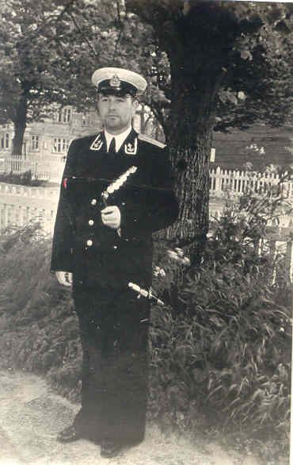
Семья Никоновых жила в Калининской области, Завидовском районе, селе Плоски. Геннадий совсем мальчишкой покинул родной дом, решил жить самостоятельно. Окончил лётное училище в г. Ейске уже в годы войны. Рвался на фронт.
Мой прадед с болью вспоминал эти годы, гибель друзей. Войну он закончил на Дальнем Востоке. За боевые заслуги перед Родиной лейтенант Геннадий Никонов был награжден двумя орденами Красной Звезды за потопление японского транспортного судна и за участие в разгроме Квантунской армии в августе 1945 года, а также орденом Отечественной Войны.
В начале 1950 года Геннадий Никонов работал в Китайской Народной Республике. Прабабушка рассказывала, что за три года он создал в городе Циндао летную дивизию практически на пустом месте. Обучал китайских курсантов летному мастерству. Дома у нее хранится орден Дружбы Китайской Народной Республики.
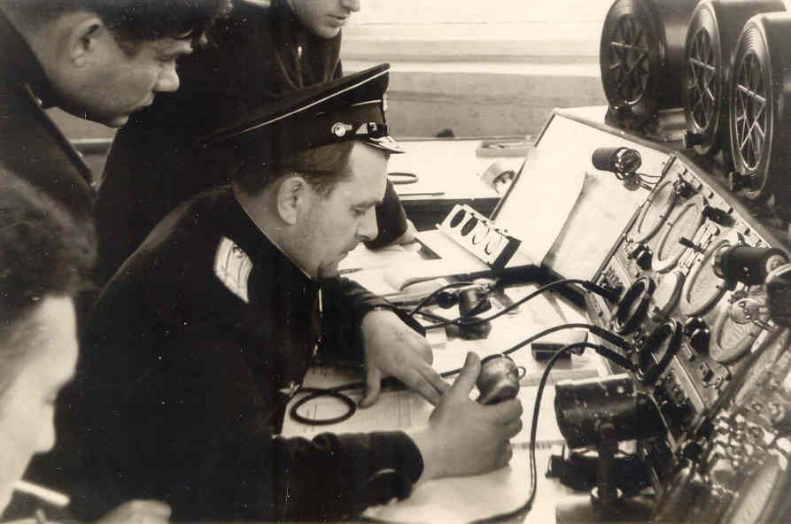
Много интересных случаев из военной лётной жизни рассказывал детям и внукам Геннадий Михайлович. Однажды его самолёт загорелся в воздухе, но самообладание лётчик Никонов не потерял. Он просто стал петь русскую песню «Чубчик кучерявый» и сумел посадить горящий самолёт! Теперь я знаю, что нельзя унывать даже в самый сложный момент своей жизни, нужно иметь веру в победу.
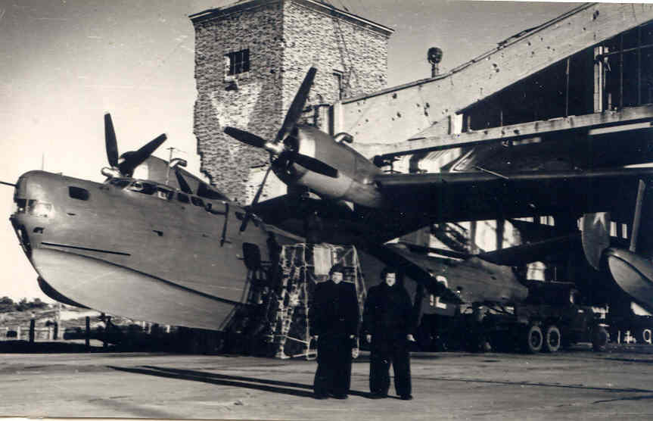
В 1945 году, весной, Галина Никитина вышла замуж за Никонова Геннадия. Эта семья родилась вместе с Великой Победой! 51 год Галина и Геннадий прожили дружно и счастливо. Немало пришлось перенести трудностей офицерской жене. Полёты и бесконечные ожидания… Много мест службы пришлось сменить, пока не осели они на новой земле, поэтому я хочу рассказать об их жизни в живописном и прекрасном местечке Калининградской области – Балтийской косе.
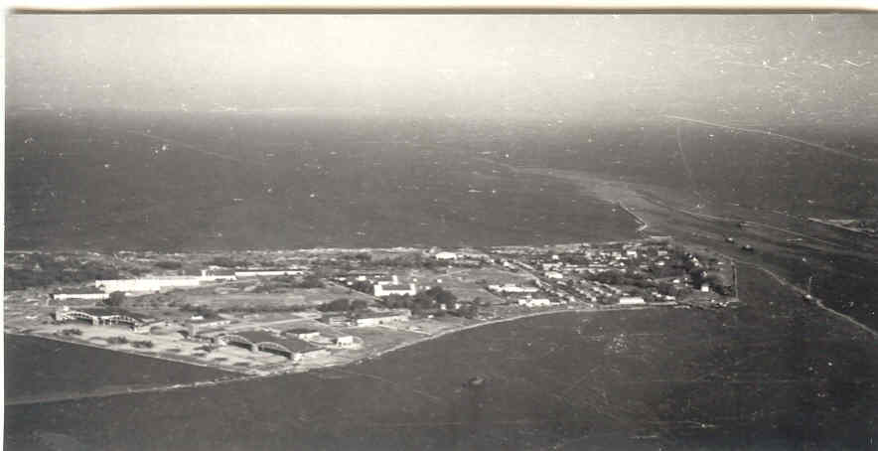
В 50-60 годы Балтийская коса была очень важным местом. Здесь располагался авиационный полк. На вооружении этого полка были гидросамолёты. После полётов они садились прямо на воду, на то место, где теперь проходят военные парады. А командиром прославленных лётчиков был Никонов Геннадий Михайлович, мой прадед. Он был отличным командиром, его любили и уважали сослуживцы. И все жители Балтийской косы жили очень дружно, любили свою землю. Это был просто настоящий природный заповедник! По выходным дням жители косы семьями выходили на прогулки. На стадионе устраивались соревнования по волейболу и футболу. Сегодня все изменилось, и Балтийскую косу теперь трудно назвать заповедником.
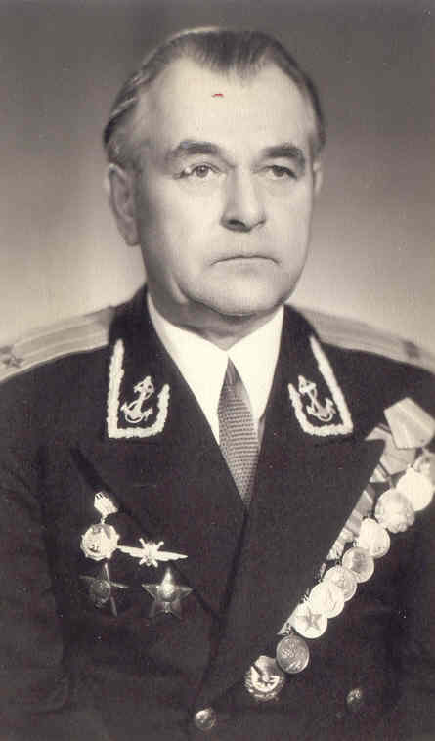
А ещё прадедушка был очень добрым человеком, никого не мог обидеть. Всем известно, что жители косы - заядлые рыболовы, там ведь такие угри водились! Вот и ставили рыбаки сети в воду, а делать этого было нельзя, ведь садящийся самолёт мог запутаться в сетях, и тогда – катастрофа. Но вместо того, чтобы порвать рыбацкие сети, командир Никонов приказал их выловить, аккуратно скрутить и сложить на берегу, чтобы не испортить, ведь рыбаков тоже нельзя было обидеть. Вот таким был мой прадед.
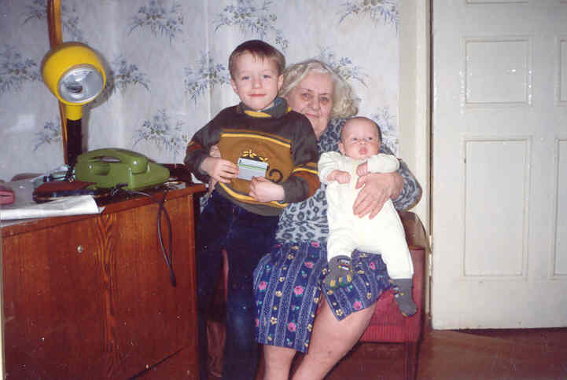
А фраза о том, что жизнь нашей семьи будет благословенна Богом, оказалась верной. Моя прабабушка более тридцати лет проработала в школе, и сейчас она очень активный человек. Всегда помогает своим детям. Она счастлива.
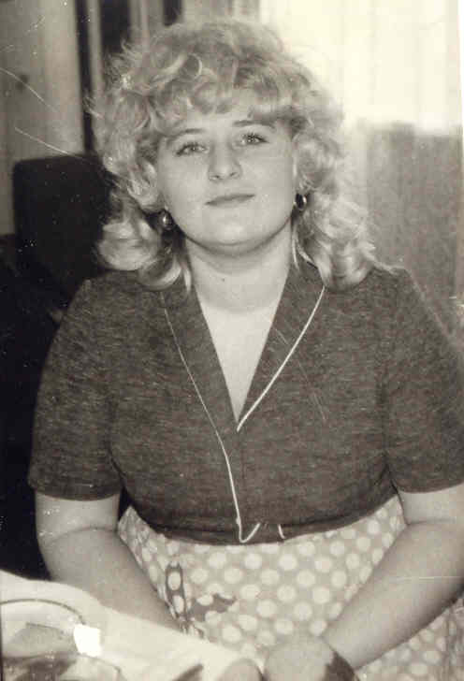
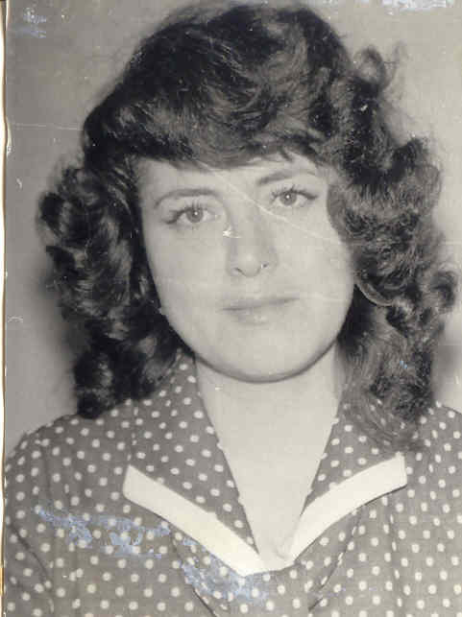
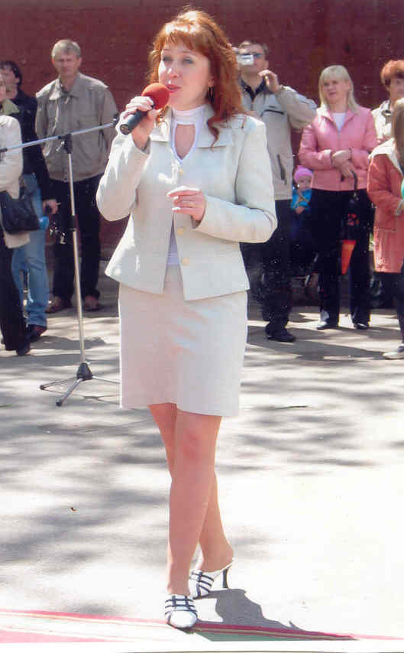
Две дочери командира Никонова стали преподавателями Музыкального колледжа г. Калининграда, его старшая внучка Макарова Диана Викторовна, моя мама, работает учителем в школе уже 16 лет. Внук Макаров Владимир Викторович учится в медицинском училище на стоматолога. А младшая внучка Фомина Татьяна Викторовна получила профессию врача и успешно работает хирургом в областной больнице г. Калининграда. Правнуки учатся в школе. И мы все очень счастливы и дружны.
Я считаю, что дети должны знать и изучать историю своего рода, чтобы учиться жить на примере отцов и дедов. И обязательно надо рассказывать детям и внукам о прошлом своих семей, чтобы линия памяти не обрывалась. Я горжусь историей моей семьи и буду стараться быть похожим на своего прадеда. А моя прабабушка и сейчас мечтает, чтобы я стал лётчиком. Что же, вся моя жизнь ещё впереди, и всё в моих руках!

Прабабушка
Никитина
Галина Алексеевна
1924г.р.
Старший правнук
Целищев
Геннадий Павлович
1995г.р.
Младший правнук
Макаров
Вячеслав Игоревич
2000г.р.

Внук
Макаров Владимир
Викторович
1981г.р.

Прадедушка
Никонов
Геннадий
Михайлович
1920 -1997г.р.

Младшая дочь
Фомина Ирина Геннадьевна
1954г.р.
Внучка
Фомина Татьяна
Викторовна
1979г.р.

Старшая дочь
Макарова
Маргарита
Геннадьевна
1946г.р.

Внучка
Макарова Дина
Викторовна
1971г.р.

Над семейным архивом
работал учащийся 7 «А» класса МОУ СОШ №19,
ученик музыкальной школы им. Глиера
по классу флейты и кларнета
Целищев Геннадий.

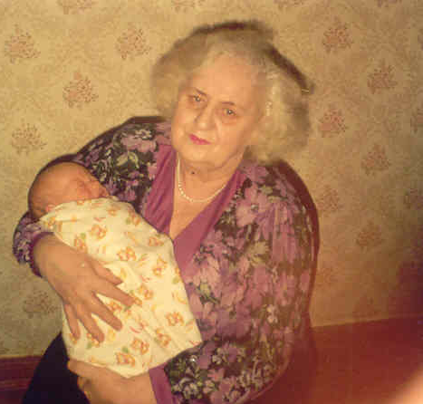

Большую благодарность хочу выразить всей моей семье за помощь в создании архива.
Моей любимой прабабушке Галине Алексеевне хочу
пожелать крепкого здоровья, долголетия.
Пусть хранит ее Бог!

